**次世代スマートヘルススタートアップ創出事業委託仕様書**

**１．委託事業名**

次世代スマートヘルススタートアップ創出事業（以下「本事業」という。）

**２．目的及び事業概要**

・大阪府では、スマートシティ戦略ver.2.0（令和４年３月）を策定し、次世代スマートヘルス分野（治療・予防アプリなどに関する分野をいう。以下同じ。）のスタートアップを支援し、府民ＱＯＬ向上を図ることとした。

　・次世代スマートヘルス分野は、国においても、今後、毎年20％の成長が見込まれるとされ、「Dash for SaMD」などの政策パッケージが展開されている。

　・これらを受けて、大阪府ではこれまで、次世代スマートヘルス分野のスタートアップの資金的支援を行うデジタルヘルスファンド大阪（以下「ファンド」という。）設置促進と、このファンドを核とした支援環境としての次世代スマートヘルス・ラウンドテーブル大阪（以下「ラウンドテーブル」という。）の設置運営を行ってきた。

　　　※「デジタルヘルスファンド大阪」及び「次世代スマートヘルス・ラウンドテーブル大阪」についての詳細は別紙１のとおり

　・今後、2025年日本国際博覧会（以下「万博」という。）に向けて、大阪に次世代スマートヘルス分野のスタートアップ・エコシステムを確立させることをめざして、本事業を実施することとした。

　　　※スタートアップ・エコシステム

　　　　エコシステムは本来、生態系を意味し、産学官などの多様な機関の相互の関係等の中でスタートアップが成長することのできる仕組みや環境などのことをいう。

　・具体的には、以下の取組みを展開するものとする。

**（１）次世代スマートヘルス分野のスタートアップ（以下「ＳＵ」という。）の発掘**

　　①ＳＵのリサーチ

　　②リサーチ結果に基づくＳＵの社会実装ニーズ等からの評価・選定

　　③評価・選定結果に基づくＳＵの個別サポートプランの策定

　　④評価・選定結果に基づくＳＵのＷＥＢを通じたＰＲ

**（２）ＳＵの治療・予防アプリ等の社会実装支援**

　　①ＳＵの治療・予防アプリ等に係るニーズを有する個別の健康経営優良法人・健康保険組合等（以下「健康経営優良法人等」という。）の把握

　　②健康経営優良法人等におけるＳＵの治療・予防アプリ等の一定期間の無償利用の展開に係るマッチング、その効果測定及び当該結果に基づく当該アプリ等に係る改善支援等

　　③前号の改善支援の結果に基づく当該健康経営優良法人等との本格利用に係るマッチング支援

　　④前各号のほか、ＳＵの治療・予防アプリ等の社会実装を支援するための取組み

**（３）万博開催の機を捉えたＳＵの治療・予防アプリ等の社会実装機会の拡大支援**

　①万博会場及び万博会場外で万博開催期間中に開催されるＭＩＣＥ等（Japan Healthなど大阪市内で開催されるものをいい、以下「ＭＩＣＥ等」という。）における（２）で支援したＳＵ（以下「支援ＳＵ」という。）の治療・予防アプリ等の展示・催事（※）等

　　 　※催事

シンポジウム、ワークショップのほか、マッチングの場の提供等を想定

　②前号において社会実装支援機会の拡大を図った支援ＳＵのフォローアップ支援

**（４）ＰＲ等**

①（１）～（３）の効率的・効果的なＰＲ等

②（１）～（３）の取組みを通じて得られたノウハウ等を大阪に還元等させるための必要な取組み

・上記それぞれのＫＰＩは、以下のとおりとする。

（１）次世代スマートヘルス分野のＳＵの発掘

　発掘・支援するＳＵの数：100社

　ＷＥＢサイトの閲覧数：160,000PV

（２）ＳＵの治療・予防アプリ等の社会実装支援

　　　次世代スマートヘルス分野の府民の認知度：60％

（３）万博開催の機を捉えたＳＵの治療・予防アプリ等の社会実装機会の拡大支援

　　　世界に発信するＳＵ：60社

治療・予防アプリ等を導入する府内医療機関：10増

**３．契約期間**

契約締結の日から令和８年３月31日（火）まで

**４．委託上限額**

160,000千円（消費税及び地方消費税を含む。）

|  |  |
| --- | --- |
| 事業実施年度 | 委託上限額（税込） |
| 令和６年度 | 60,000千円 |
| 令和７年度 | 100,000千円 |
| 合計 | 160,000千円 |

**５．事業内容**

**（１）次世代スマートヘルス分野のＳＵの発掘**

**〔実施内容〕**

**以下を参考として企画提案を行い、発注者と協議して合意した業務を実施すること。**

**①ＳＵのリサーチ**

　・次世代スマートヘルス分野のＳＵを調査・把握し、支援対象候補を100社以上に絞り込むこと。

**②リサーチ結果に基づくＳＵの社会実装ニーズ等からの評価・選定**

・100社以上に絞り込んだ支援対象候補及びその治療・予防アプリ等について、社会実装可能性等の観点から、評価・選定すること※。当該選定については、支援対象候補を発注者と協議することとし、発注者が決定するものとする。

　　※治療・予防アプリ等については、安全性やその効果が確保されていること等に関し、学術機関や研究機関等の評価等を受けるなど、ＳＵ自らが対外的に説明可能な状態であること。

**③評価・選定結果に基づくＳＵの個別サポートプランの策定**

　　・②の評価・選定結果を踏まえ、支援対象候補の状況等に応じた社会実装促進等を図るための個別のサポートプランを策定すること。

**④評価・選定結果に基づくＳＵのＷＥＢを通じたＰＲ**

　　・②③を踏まえ、ＳＵに関する情報（会社概要、治療・予防アプリ等の性能、効果、使用方法、開発背景等）をＰＲするためのＷＥＢページを構築・運用すること。

|  |
| --- |
| **＜提案を求める内容＞**  以下の点を参考に提案を行うこと。  ・①～④の実施に係る効率的・効果的な体制、手法等  ・①のＳＵのリサーチに係る具体的かつ効果的な調査・把握手法  ・②の評価・選定に係る社会実装可能性以外の具体的な観点及び当該評価・選定の具体的な手法  ・③の個別サポートプランの策定に係る支援対象候補の把握すべき状況の具体的内容及びその把握手法のほか、サポートすべき社会実装の具体的なビジョン並びにサポートプランの具体的かつ効果的な項目及び内容、策定手法  ・④のＷＥＢを通じたＰＲに係る、発信すべき情報の具体的内容並びにＰＲするために最適なＷＥＢページの具体的かつ効果的な構築内容及びその運用手法  ・①～④の実効性等を高めるための独自の提案 |

**（２）ＳＵの治療・予防アプリ等の社会実装支援**

**〔実施内容〕**

**以下を参考として企画提案を行い、発注者と協議して合意した業務を実施すること。**

**①ＳＵの治療・予防アプリ等に係るニーズを有する個別の健康経営優良法人等の把握**

　　・ＳＵの治療・予防アプリ等に係るニーズを有する健康経営優良法人等を調査・把握すること。

**②健康経営優良法人等におけるＳＵの治療・予防アプリ等の一定期間の無償利用の展開に係るマッチング、その効果測定及び当該結果に基づく当該アプリ等に係る改善支援等**

　　・①で調査把握した健康経営優良法人等とＳＵの治療・予防アプリ等の当該法人の従事者による一定期間の無償利用の展開に係るマッチングを行うこと。

　　・当該マッチングに係る効果測定の実施及びその結果に基づく治療・予防アプリ等の改善提案（当該アプリ等の操作性、価格設定などユーザーのニーズに係るアプリ等そのものの改善のほか、アプリ等の社会実装のための戦略等を含む。以下同じ。）及びこれを踏まえた必要な支援を行うこと。

　　・これらマッチングから改善提案及びこれを踏まえた必要な支援に係る取組みを計画的に実施すること。

**③前号の改善支援の結果に基づく当該健康経営優良法人等との本格利用に係るマッチング支援**

　　・②の支援結果に基づき、当該無償利用を受け入れた健康経営優良法人等とＳＵの当該アプリ等の本格導入に向けたマッチングを支援すること。

**④前各号のほか、ＳＵの治療・予防アプリ等の社会実装を支援するための取組み**

　　・①～③の取組みのほか、ＳＵの治療・予防アプリ等の社会実装を支援するために

　　　必要な取組みについて、実施すること。

|  |
| --- |
| **＜提案を求める内容＞**  以下の点を参考に提案を行うこと。  ・①～④の実施に係る効率的・効果的な体制、手法等  ・①のＳＵの治療・予防アプリ等に係るニーズを有する健康経営優良法人等の把握に係る具体的な調査・把握手法  ・②の健康経営優良法人等におけるＳＵの治療・予防アプリ等の一定期間の無償利用のマッチング、その測定手法及び当該結果に基づく当該アプリ等の改善支援に係る具体的かつ効果的な手法等（効果測定項目等を含む）  ・③の改善支援結果に基づく当該健康経営優良法人等との本格利用に係るマッチング支援に係る具体的かつ効果的な手法等  ・④の社会実装支援に係る独自の提案  ・①～④実効性等を高めるための独自の提案 |

**（３）万博開催の機を捉えたＳＵの治療・予防アプリ等の社会実装機会の拡大支援**

**〔実施内容〕**

**以下を参考として企画提案を行い、発注者と協議して合意した業務を実施すること。**

**①万博会場及びＭＩＣＥ等における支援ＳＵの治療・予防アプリ等の展示・催事等**

　・次世代スマートヘルスの認知度の向上や、健康経営優良法人等や医療機関等における支援ＳＵの社会実装機会の拡大を図るため、万博会場及びＭＩＣＥ等において、支援ＳＵ（60社以上）の展示又は催事及びこれら展示又は催事に必要な準備、撤去及び案内その他の事項（以下「展示等」という。）を実施すること。

　・上記展示等に関し、支援ＳＵにその負担を求めることができるものとする。

**②前号において社会実装支援機会の拡大を図った支援ＳＵのフォローアップ支援**

　・前号において社会実装支援機会の拡大を図った支援ＳＵのフォローアップ支援を実施すること。

|  |
| --- |
| **＜提案を求める内容＞**  以下の点を参考に提案を行うこと。  ・①②の実施に係る効率的・効果的な体制、手法等  ・①の万博会場及びＭＩＣＥ等における支援ＳＵ（60社以上）の展示等に係る具体的かつ効果的な内容  ・①の展示等に係る支援ＳＵに求める負担の具体的かつ効果的な内容、手法  ・②の社会実装支援機会の拡大を図った支援ＳＵのフォローアップ支援に係る具体的かつ効果的な項目及び内容、支援方法  ・①②の実効性等を高めるための独自の提案 |

**（４）ＰＲ等**

**①（１）～（３）の効率的・効果的なＰＲ等**

・（１）～（３）の取組みがより効率的、効果的なものとなるよう所要のＰＲを実施すること。

**②（１）～（３）の取組みを通じて得られたノウハウ等を大阪に還元等させるための必要な取組み**

・（１）～（３）の取組みを通じて、大阪における次世代スマートヘルス分野のスタートアップ・エコシステムの確立に向けて、これら取組みによって得られた人脈や知識、ノウハウ等を大阪に還元し、定着させるため、ラウンドテーブルに参画し、その運営について発注者と協働するなどにより必要な取組みを行うこと。

|  |
| --- |
| **＜提案を求める内容＞**  以下の点を踏まえた提案を行うこと。  ・（１）～（３）の取組みがより効率的、効果的なものとなるようなＰＲの実施手法、内容その他の事項。  ・（１）～（３）の取組みによって得られる人脈や知識、ノウハウ等を大阪に還元し、定着させるための効率的、効果的かつ具体的な内容、手法等（ラウンドテーブルへの参画及び運営に係る発注者との協働を含めた独自の内容、手法等） |

**（５）提案に当たっての必須条件**

　・ファンドと（１）～（４）の取組みに関し連携すること。

　・万博会場及びＭＩＣＥ等（このうちＭＩＣＥ等については、本号においては、Japan Healthに限る。）の時期、場所及び費用（以下「時期等」という。）については、これら展示等の実現可能性確保のため、別紙２のとおり、本事業の実施に先行して発注者において展示等の時期及び場所の確保のための手続きを進めており、受注者において本事業を実施するに当たっては、受注者の提案によらず当該手続きを行っている時期等において展示等を行うこととなることについて、十分に留意すること（なお、万博会場及びJapan Health以外のものにおける展示等に係る提案については、この限りでない。以下同じ）。

**（６）事業進行計画の策定及び進行管理**

上記（１）～（４）に係る事業について、事業委託期間内に計画的かつ効率的に進行できるよう計画を立てて進行管理を行うとともに当該計画について、発注者と事前協議し、その合意を得ること。

以下に発注者が想定しているスケジュール例を示すが、時期や内容等について、提案を制約するものではない。ただし、本仕様書で既に指定している事業に係る期間については遵守すること。

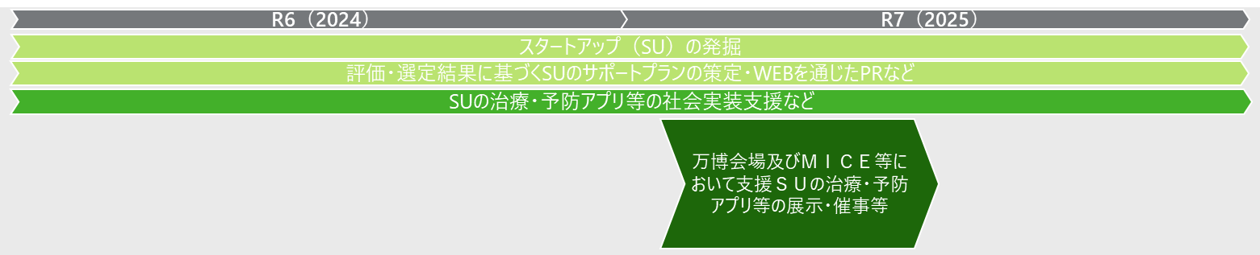

**６．事業全体に係る留意点**

**（１）事業実施について**

本事業の実施にあっては、発注者と協議し、その内容を決定すること。

**（２）経費について**

・本事業に要する画像等の著作権及び情報発信等の費用は、全て委託金額内に含むものとする。

**（３）著作権及び個人情報の保護等について**

・本事業の成果物及び成果物に使用するため作成したすべてのもの（原稿及び写真、データ等）の著作権（著作権法第 21 条から第 28 条に定める権利を含む）、情報（個人情報を含む）等については、発注者に帰属するものとする。

・受注者は著作者人格権を行使しないものとする。また、主演者等の確保、使用する映像及び音声に係る著作権、肖像権などの権利関係の処理・調整については受注者が行い、成果物に使用されるすべてのものは、必ず著作権等の了承を得て使用すること。

・成果物が第三者の著作権等を侵害したことにより当該第三者から制作物の使用の差し止め又は損害賠償を求められた場合、受注者は発注者に生じた損害を賠償しなければならない。

・本事業を通じて知り得た情報（個人情報を含む）は、事業実施以外の目的で利用してはならない。

・事業の履行に当たり取り扱う個人情報について、関係法令等に基づき、適正に管理すること。

・個人情報漏えい時における体制の確保を図ること。

**７．委託事業完了後、発注者へ提出するもの**

・受注者は、毎年度の事業完了後、５．事業内容、６．事業全体に係る留意点に示す内容に関して実施内容・結果等を記載し、（１）（２）に示すものを速やかに発注者に納品すること。（詳細は別途協議とする。）

・受注者は、すべての事業終了後、５．事業内容、６．事業全体に係る留意点に示す内容に関して実施内容・結果等を記載し、（１）（２）に示すものを令和８年３月 20 日までに発注者に納品すること。（詳細は別途協議とする。）

**（１） 電子媒体（USBメモリ等）**

・事業完了報告書

※電子媒体は原則、MicrosoftWord、Microsoft Excel、Microsoft PowerPoint、Adobe Illustrator 又は PDF 形式とする。

**（２）その他発注者が指示するもの**

**８．再委託**

再委託は原則禁止する。ただし、専門性等から本事業の一部を受注者において実施することが困難な場合や、自ら実施するより高い効果が期待される場合は、再委託により実施することができる。再委託により実施する場合は、下表に基づき、発注者と協議し、承認を得ること。

|  |
| --- |
| **1 再委託の承認**  (1) 次のいずれにも該当しない場合に限り、やむを得ないと認める部分について、再委託を承認することとする。  ア 事業の主要な部分を再委託すること。  イ 契約金額の相当部分を再委託すること。  ウ 競争入札における他の入札参加者に再委託すること。  エ 随意契約によることとした理由と不整合を生じる再委託をすること。  **２ 承認する場合に付する条件**  (1) 受注者は、事業の一部を再委託する場合は、再委託先の名称、再委託する理由、再委託して処理する内容、再委託する期間、再委託に要する費用、委託先において取り扱う情報、再委託先における安全性及び信頼性を確保する対策並びに再委託先に対する管理及び監督の方法を明確にしなければならない。  (2) (1)の場合、受注者は、再委託先に本契約に基づく一切の義務を順守させるとともに、発注者に対して、再委託先の全ての行為及びその結果について責任を負うものとする。なお、委託内容・指導内容を具体的に明記した委託契約書、完了報告書等を整備するとともに、発注者の求めに応じて提出しなければならない。  (3) 受注者は、再委託先に対して本委託事業の一部を委託した場合は、その履行状況を管理・監督するとともに、発注者の求めに応じて、管理・監督の状況を報告しなければならない。  (4) 受注者は、再委託先に対して、本委託事業の主旨及び大阪府の委託事業であることを説明し、本委託事業の関係書類等を本事業終了後、翌年度４月１日から起算して５年間保存するとともに、発注者からの求めに応じて、受注者が実施する調査への協力について承諾させることとする。なお、再委託先の承諾が得られない場合は再委託をしてはならない。  (5) 再委託先の選定については、経済性の観点から、可能な範囲において相見積りを取り、相見積りの中で最低価格を提示した者を選定（一般の競争等）しなければならない。なお、経済性の観点によらず内容の優劣により選定する等、相見積りを取っていない場合又は最低価格を提示した者を選定していない場合には、その選定理由を明らかにした選定理由書を発注者に提出し協議しなければならない。  (6) 受注者は、委任した事務、事業が終了したかどうかを完了報告書により確認しなければならない。なお、完了報告書には、検収日を記載し、検収担当者が押印するものとする。  (7) 再委託先への支払いは受注者の名義で行うとともに、銀行振込受領書等により支払の事実（支払の相手方、支払日、支払額等）を明確にしなければならない。 |

**９．実施状況の報告**

・受注者は、契約締結後、本仕様書に明示しているもののほか、適宜、本委託事業の実施状況を書面により、発注者に報告すること。（報告様式自由）

・発注者から受注者に対し、必要に応じて、事業内容等について随時報告を求めることがあるので、すみやかに対応すること。

**10．委託事業の運営**

・受注者は、全ての証拠書類を整備し、事業年度終了後５年間保存するものとする。

**11．その他**

・受注者は、契約締結後直ちに事業の実施体制に基づく責任者を指定し、発注者へ報告すること。

・受注者は、事業開始時までに事業計画書（事業スケジュール）を発注者へ提出すること。

・受注者は、契約締結後、事業の実施に際しては、発注者の指示に従うこと。

・受注者は、見積りの詳細について、発注者と本事業の委託契約を締結する際に協議すること。

・受注者は、職業安定法等の労働関係法令に違反しないよう、十分に注意すること。

・本事業の実施に当たり、本仕様書に明示なき事項及び疑義が生じた場合は、発注者と受注者で協議の上、事業を遂行する。

・本事業は、国の交付金を財源の一部として実施するものであることから、当該交付金の減額その他本事業の実施に影響のある変更が生じたときは、契約金額の減額その他必要な措置を講ずるものとする。加えて、帳簿及び経費の支出入その他必要な事項の管理について関係法令の遵守等を徹底するとともに、国による検査等のあるときは、これに協力すること。

（別紙１）

**「デジタルヘルスファンド大阪」及び**

**「次世代スマートヘルス・ラウンドテーブル大阪」について**

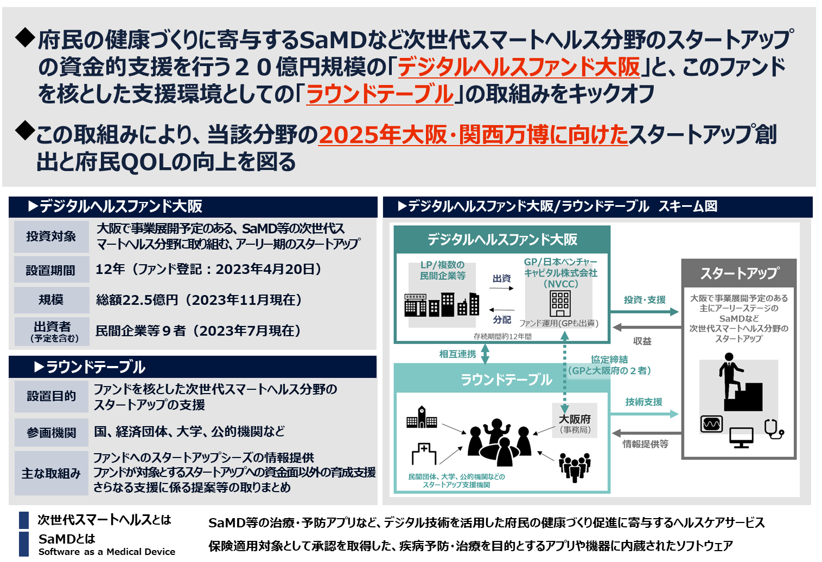

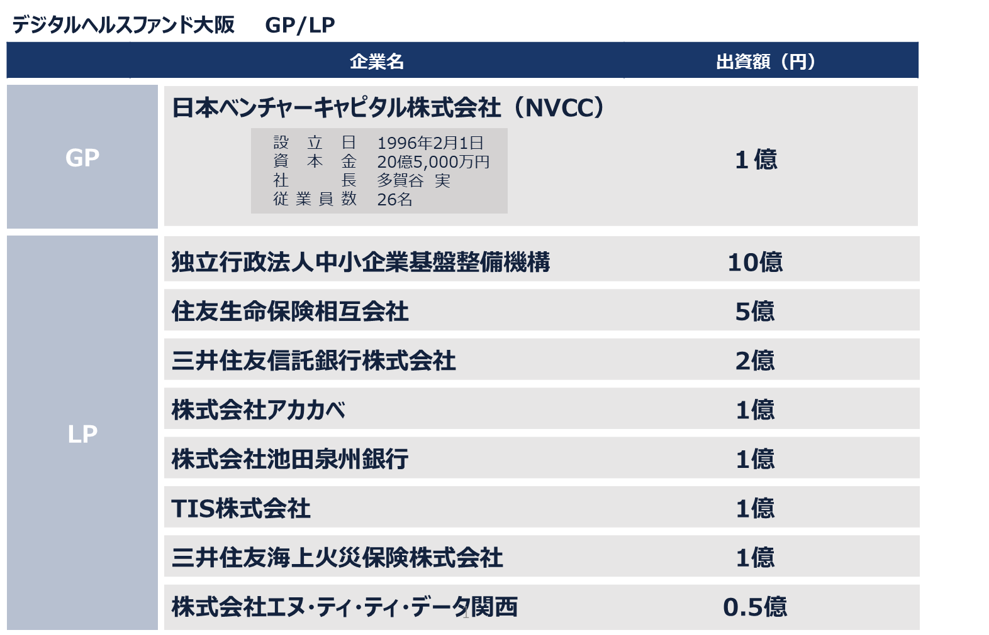

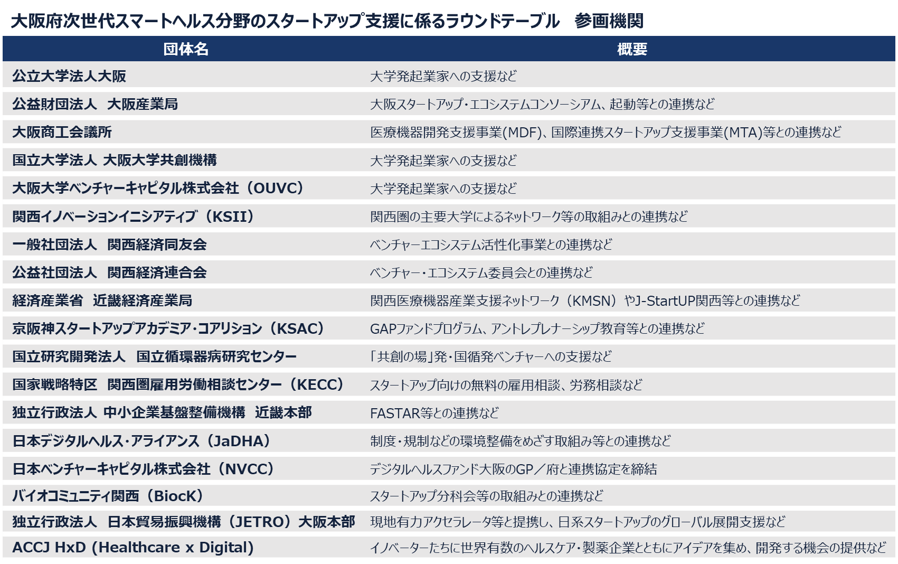

（別紙２）

　「５．事業内容　（３）万博開催の機を捉えたＳＵの治療・予防アプリ等の社会実装機会の拡大支援」に係る発注者における手続き状況については以下のとおり。

【万博関係】

■フューチャーライフエクスペリエンス＆「TEAM EXPOパビリオン」関係

　〇時期等（調整中）

　　・概ね２週間の期間展示

（「健康とウェルビーイング」の期間を含む1週間とその他の期間で1週間）

・展示スペースは、概ね30㎡程度となる見込み

・以下の価格表のうち期間展示が該当

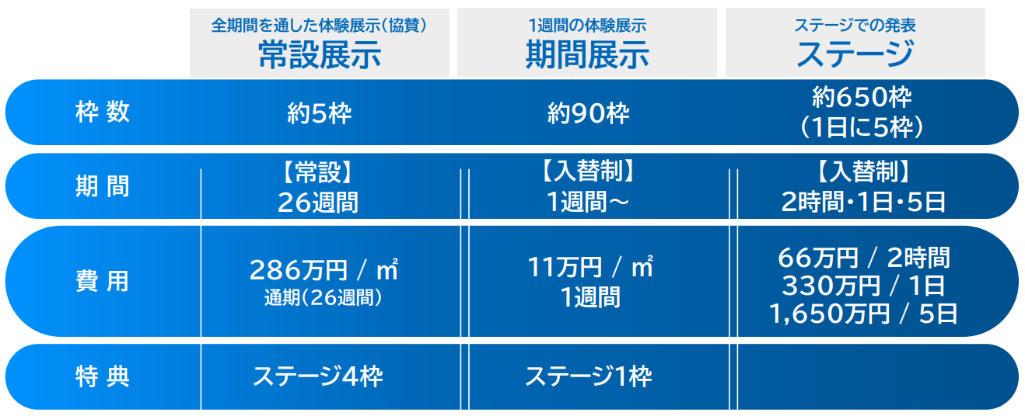

※費用は税込み価格　　　　　　　　　（提供：２０２５年日本国際博覧会協会）

〇場所の見取り図

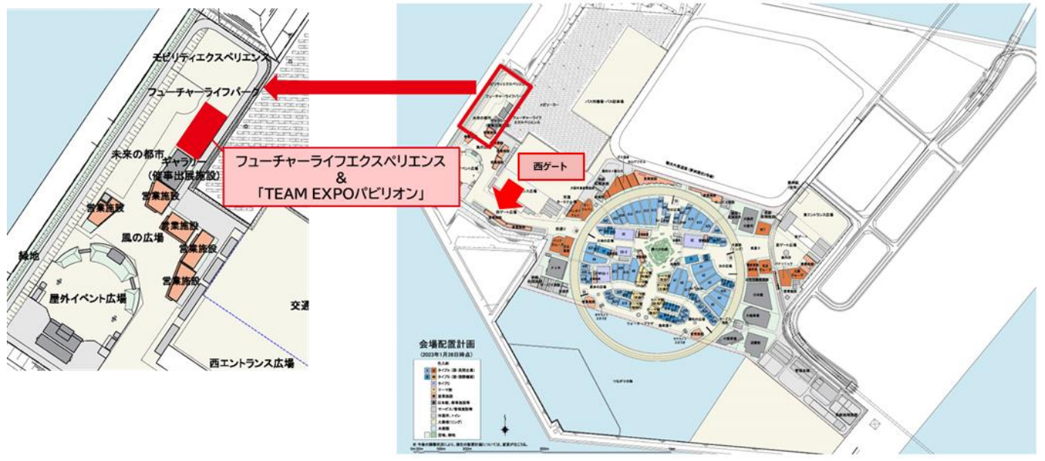

　　（提供：２０２５年日本国際博覧会協会）

　　〇参考

<https://ofmb.cdn.msgs.jp/qx0j/ofmb/FLV/FLV_Proposal_kaijyougaiyou.pdf>

■ＥＸＰＯメッセ関係

〇時期等

・令和７年６月26日から同年６月30日までの５日間（テーマウィークテーマ：健康とウェルビーイング）

　・展示スペースは、「ＥＸＰＯメッセ2,000㎡　2/6区画」

　・以下の価格表のうち、全日使用（786,720円）×　2/6区画　×　５日間　＝

　　1,311,200円　に加え、準備及び撤去などに必要となるものについては、これら準備等を予約区分時間枠である９時から21時までの間以外の時間に行うときは、さらに延長1時間分（82,500円）に所要時間を乗じた経費が必要となる

|  |  |  |  |  |
| --- | --- | --- | --- | --- |
| 床面積 | 予約区分  時間枠 | １枠料金 | 全日使用 | 延長１時間 |
| 約2,000㎡（1区画）×2区画  ※総床面積4,000㎡ | １日／１枠  9-21時 | 786,720円 | 786,720円 | 82,500円 |

※費用は税込み価格。受注者は施設利用料や光熱水費等の精算・負担すること

　（「2025年日本国際博覧会 催事施設概要（2023年12月）」より抜粋）

〇場所の見取り図（下図の赤丸箇所）

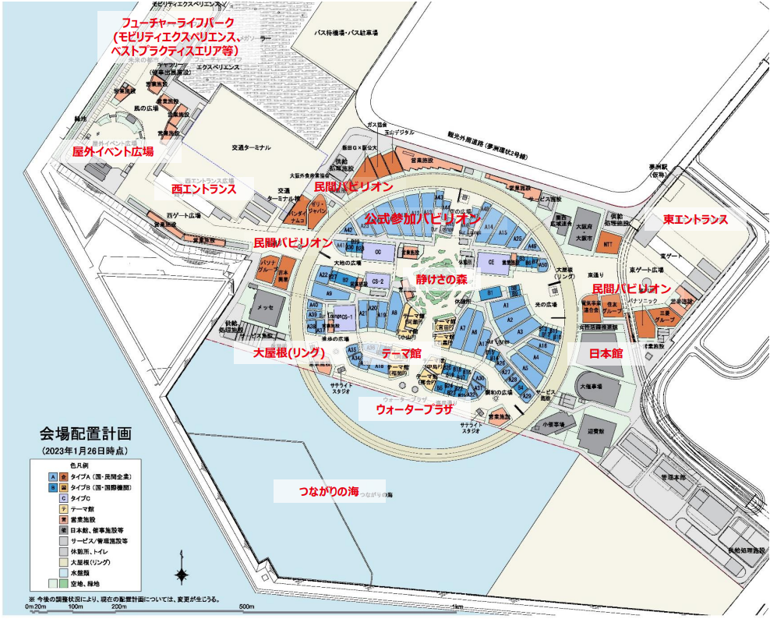

**ココ**

（提供：２０２５年日本国際博覧会協会）

　〇参考

<https://www.expo2025.or.jp/wp/wp-content/themes/expo2025orjp_2022/assets/pdf/sponsorship/event/event_facility_summary_230911.pdf>

■上記以外にさらに展示場所が１から２か所程度、追加となる可能性がある。

【ＭＩＣＥ（Japan Health）関係】

〇時期等（調整中）

・令和７年６月25日から同年６月27日まで

　・展示スペースは、最大で30のＳＵが同時に展示等をすることができるよう調整中

・価格表は以下のとおり

|  |  |  |
| --- | --- | --- |
| 区分 | 面積等 | 料金 |
| パッケージブース | 3m×3m[9㎡] | 891,000円 |
| ベンチャー企業・アカデミー限定パッケージ | 2m×2 m[4㎡] | 385,000円 |
| スペースのみ  (追加は1小間当たり3m*3m=9m2で660,000円) | 18㎡～ | 1,320,000円～ |

※費用は税込み価格　　　　　　　　　　　　　　　　　（Japan Health出展資料より抜粋）

〇場所

　インテックス大阪（大阪市住之江区南港北1-5-102）

〇参考

https://japanhealthonline.com/event/

　※令和６年度中にJapan Healthプレイベントが実施される予定